**Realização de Casos de Uso de Subsistema**

**EPI Vending Machine**

**Grupo:**

Bruno de Proença Campos – 1903364

Leonardo Vallada Viana – 1902965

Guilherme Ribeiro – 1902596

Lucas Fileno – 1902881

Kauan Malvino – 1902880

**Use Case 01:**

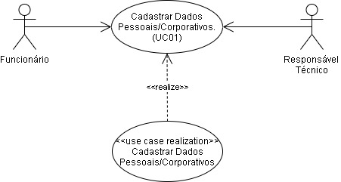

Cadastrar Dados Pessoais/Corporativos

1. O caso de uso se inicia quando o Funcionário / Usuário inseri dados como nome, CPF e função no sistema para cadastro, no caso do Responsável Técnico ele também irá inserir um ID.
2. O sistema então armazena esses dados informados em um banco de dados
3. Após armazenar os dados inseridos, o sistema apresenta a mensagem: Dados Cadastrados com Sucesso
4. O caso de uso se encerra.

Diagrama de Sequência:

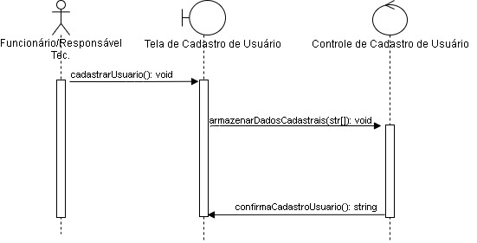

Modelo de domínio:

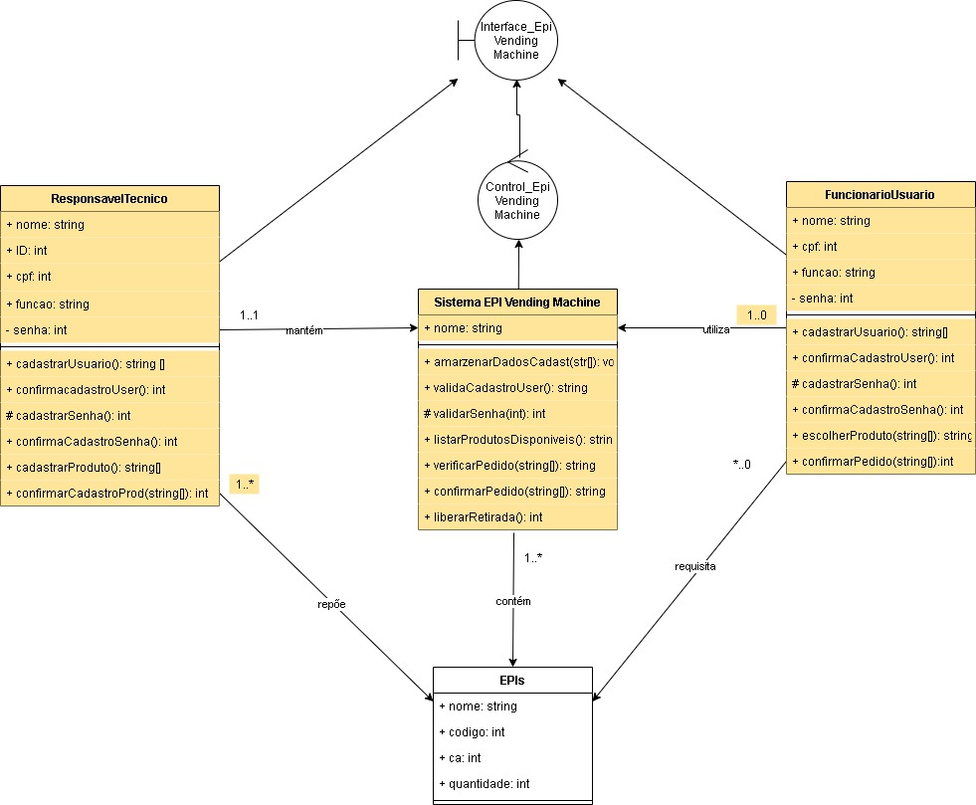

Storyboard:

